МОСКОВСКИЙ УНИВЕРСИТЕТ ПОТРЕБИТЕЛЬСКОЙ

КООПЕРАЦИИ

### ВОЛГОГРАДСКИЙ ФИЛИАЛ

## *Кафедра менеджмента*

# КУРСОВАЯ РАБОТА

ПО ОСНОВАМ МЕНЕДЖМЕНТА НА ТЕМУ:

«ПРИНЦИПЫ УПРАВЛЕНИЯ ПРЕУСПЕВАЮЩИХ КОМПАНИЙ»

Студента группы МТ-сз

Научный руководитель

### Волгоград – 2003

**СОДЕРЖАНИЕ**

Введение

1. Принципы управления преуспевающей компанией

1.1.Основные принципы менеджмента

1.2.Централизованная и децентрализованная формы управления

1.3.Сочетание централизации и децентрализации в управлении крупными

фирмами

2. Стратегия рыночного поведения фирмы. Управление маркетингом

2.1.Содержание и задачи планирования

2.2.Виды планирования

3. Организационное проектирование в системе менеджмента

3.1.Ранжирование стратегических задач

3.2.Принципы планирования в маркетинге

3.3. Основные задачи планирования в маркетинге

4. Управление риском

4.1.Риск в предпринимательстве и любой другой хозяйственной деятельности

4.2.Риски, страхуемые в страховых компаниях

4.3.Снижение рисков без привлечения страховых компаний

5. Культура управленческой деятельности. Деловой этикет

5.1. Фирменная культура

5.2.Фирменный стиль

5.3.Деловой этикет

Заключение

Список используемых источников и литературы

Приложения

**ВВЕДЕНИЕ**

Ход экономических реформ в нашей стране показал, что преимущественно монетаристская политика, основанная на регулирование денежной массы и финансовых потоков, не оправдала себя. Постепенно общество пришло к пониманию, того обстоятельства, что стабильная социально-экономическая ситуация в стране возможна только при развитии производства, формировании высокого производственного потенциала. В этих условиях особое значение приобретают вопросы практического применения современных форм управления, позволяющих повысить социально-экономическую эффективность любого производства, а следовательно обеспечить рост производства в целом.

Нельзя сказать, что эффективность производства зависит исключительно от эффективного управления. Существует множество иных факторов, оказывающих влияние на эту величину, однако тенденции развития производственного потенциала в странах с эффективной экономикой показывают, что системе управления предприятием уделяется первостепенное значение. Это обусловлено тем, что в современных условиях глобальной конкуренции и стремительного движения НТП, когда продукция, технологии, операционные методы и даже организационные структуры устаревают с небывалой скоростью - основным источником конкурентоспособности и долгосрочного процветания любой компании становятся знания и навыки ее сотрудников, их лояльность к организации, их мотивация к высокопроизводительному труду и т.д. Иными словами, в основе процветания предприятия в современной экономике лежит адекватная современным условиям система управления. Логика развития НТП привела к переосмыслению менеджерского фактора в обеспечении конкурентоспособности, признанию того, что компетентность и активность руководителей становятся важнейшими факторами эффективности, которая выражается не только и не столько в прибыльности и стабильности положения предприятия, а скорее в ее готовности своевременно адаптироваться к изменяющейся внешней среде.

Таким образом, предприятие для того, чтобы сохранить или повысить эффективность деятельности, должно непрерывно совершенствовать систему управления, ее структуру.

Россия включается в мировую экономическую систему, а это приводит к обострению конкуренции на рынках, как мировых, так и внутрироссийских. Появление на российских рынках иностранных компаний, которые имеют возможность инвестировать большие финансовые средства в развитие производства, заставляет российские предприятия в таких условиях уделять больше внимания управленческой работе в целях повышения своей конкурентоспособности, поскольку в сложившихся условиях у них нет возможностей для масштабных инвестиций.

Однако зачастую, на практике деятельность в этой области ограничивается отдельными элементами процесса формирования системы управления. Не отработаны методы, нет взаимосвязи между элементами. Это объясняется прежде всего отсутствием понимания у большинства руководителей взаимосвязи высокой компетентности и эффективности работы предприятия, сегодняшним положением на рынке.

Проблема управленческой эффективности достаточно исследована. Среди российских исследователей следует выделить работы авторов И.Н.Герчиковой[8], А.Н.Романова[10], О.Виханского[7], в которых процесс управления описан достаточно полно и комплексно, а также работы А.А.Ващенко[4], А.К.Семенова[17], в которых представлены конкретные пути и методы формирования кадрового потенциала. Следует отметить, что в российской среде всегда уделялось большое внимание вопросам культуры управленческой деятельности, деловому этикету. Этому, в частности, посвящены работы авторов В.О.Венедиктовой[5], Э.Соловьева[18], С.В.Шекшни[20]. В зарубежных исследованиях выделяются работы Д.Трейси[19], И.Ансоффа[3], Ф.Котлера[9].

Тем на менее в исследованиях по данной проблематике существует множество пробелов. Можно отметить, в частности отсутствие устоявшейся терминологии, понимания цикла управления как единого процесса, единых подходов к трактовке понятия и составляющим цикла. Все это свидетельствует об актуальности данной темы и ее недостаточной разработанности.

Предметом настоящего исследования являются принципы управления преуспевающих компаний.

Цель данной работы: раскрыть роль и значение системы управления предприятием, а также выявить пути оптимизации этого процесса в современных условиях российских предприятий.

Для достижения цели в работе решаются следующие задачи:

1. Раскрывается сущность, значение и структура управленческой деятельности.
2. Раскрываются формы и виды планирования, управления маркетингом.
3. Выявляются основные этапы и технологии организационного проектирования.
4. Анализируется современное состояние управленческих систем отечественных предприятий.

Источниковой базой данной работы послужили:

1. Опубликованные результаты экономических исследований, посвященных проблемам управления предприятий.
2. Работы отечественных и зарубежных авторов в области менеджмента и маркетинга.
3. Материалы дискретных исследований по данной проблематике, опубликованные в 1999-2003 годах в газетах и журналах: «Человек и труд», «Экономическая газета», «Проблемы теории и практики управления», «Вопросы экономики», «Российский экономический журнал», «Управление персоналом», и др.

Структура данной дипломной работы включает в себя введение, пять глав, заключение, список использованных источников и литературы, приложения.

**1. ПРИНЦИПЫ УПРАВЛЕНИЯ ПРЕУСПЕВАЮЩЕЙ КОМПАНИЕЙ**

* 1. Основные принципы менеджмента

Принципы менеджмента - это общие закономерности, в рамках которых реализуются связи (отношения) между различными структурами (элементами) управ­ленческой системы, отражающиеся при постановке практических задач управления.

Основным принципом менеджмента является принцип оптимального сочетания централизации и децентрализации в управлении. Проблема сочетания централизации и децентрализации в менеджменте − это проблема распределения полномочий на принятие конкретно определенных решений на каждом уровне управленческой иерарх Оптимальным вариантом считается подход, когда централизованными являются решения, относящиеся к разработке политики − целей и стратегии фирмы в целом, а централизованными - решения, относящиеся к оперативному управлению.

Под децентрализацией понимается передача права принятия решений низовому оперативно-хозяйственному звену − производственным отделение пользующимся хозяйственной самостоятельностью. Это предполагает высокую степень координации деятельности на всех уровнях управления фирмой, выступают как единое целое.

Принцип сочетания централизации и децентрализации в менеджменте предполагает необходимость умелого использования единоначалия и коллегиальности. Под единоначалием понимается предоставление высшему руководителю фирмы или подразделения такой полноты власти, которая необходима для принят, решений, и персональной ответственности за порученное дело.

Коллегиальность предполагает выработку коллективного решения на основе мнений руководителей разного уровня и прежде всего исполнителей конкретных решений − руководителей производственных отделений. Коллегиально повышает объективность принимаемых решений, их обоснованность и способствует успешной реализации таких решений. Однако принятие коллегиальных решений происходит намного медленнее, чем индивидуальных.

Другим важным принципом менеджмента является принцип сочетания прав, обязанностей и ответственности.

В американских фирмах используется принцип единства команды. Менеджеры обычно осуществляют свои связи на один уровень вверх или вниз от своего уровня. Каждый подчиненный должен выполнять поставленные ему задачи и периодически отчитываться за их выполнение. Каждая должность в иерархии управления наделя­ется конкретными предоставленными ей правами, и менеджер, занимающий соответствующую должность, несет полную ответственность за возложенные на него задачи и выполняет определенные функции. Ни один руководитель не может передавать задание по выполнению решения, минуя непосредственного подчиненного. Отрицательным моментом в реализации такого принципа является то, что руководи­тель может оказаться изолированным от сферы своей ответственности, поскольку его непосредственные подчиненные могут препятствовать его личным и прямым контактам с низовыми звеньями управленческой структуры.

Одним из важнейших принципов современного менеджмента является демократизация управления, основанная на корпоративной организации собственности, когда денежные средства многих людей, вложенные в акции, поставлены под единое административное управление.

Таким образом, менеджмент основан на административном управлении и управлении производством, базирую­щемся на технологии производства.

1.2.Централизованная и децентрализованная формы управления

Важнейшими принципами управленческой деятельности являются принципы централизации и децентрализации, которые кладутся в основу организационных форм управления.

Централизованная форма управления предусматривает осуществление руководства хозяйственной деятельностью входящих в фирму предприятий из одного центра, жесткую регламентацию и координацию их деятельности, полное отсутствие у них хозяйственной самостоятельности вплоть до того, что их ответственность за сбыт продукции прекращается после того, как они отгрузят свой товар сбытовому органу фирмы.

Такая форма организации управления используется обычно небольшими ком­паниями, выпускающими один вид продукции или продукцию одной отрасли, тех­нологический процесс которой тесно увязан, работающими преимущественно в до­бывающих отраслях промышленности и ориентирующимися на местный или национальный рынок.

Организационная форма управления фирмой считается централизованной, когда:

▪ функциональные подразделения играют более важную роль, чем производствен­ные отделения;

▪ имеется значительное число функциональных служб (отделов);

▪ исследовательские подразделения находятся в центральном аппарате материн­ской компании;

▪ при мощном производственном и сбытовом аппарате сбытовая сеть производст­венных отделений находится в подчинении у центрального отдела сбыта;

▪ функциональные отделы центрального аппарата материнской компании осуще­ствляют функциональный контроль над отделениями по продукту, производствен­ными предприятиями и сбытовыми подразделениями.

Децентрализованная форма управления предполагает создание внутри фирмы производственных отделений, пользующихся полной хозяйственной самостоятельностью, т.е. наделенных широкими полномочиями как в сфере производства, так и в сфере сбыта и несущих ответственность за получение прибылей. За высшей администрацией фирмы сохраняются функции контроля за оперативной деятельностью отделений, координация их работы и определение основных направлений для обеспечения эффективности и прибыльности деятельности компании, а также осуществление перспективного планирования. Обычно на производственные отделения возлагается вся полнота ответственности за организацию производственно-сбытовой деятельности. Каждое производственное отделение самостоятельно финансирует свою деятельность, вступает на коммерческой основе в партнерские отношения с любыми третьими сторонами. Однако сам факт создания производственных отделений еще не означает, что компания управляется на основе децентрализации. Степень децентрализации управления определяется степенью предоставления полномочий или прав принятия самостоятельных решений управляющим отделениями. В некоторых фирмах при большом числе производственных подразделений и ведающих ими высших администраторов президент компании принимает решения по всем более или менее важным вопросам единолично, т.е. управление такой компанией по существу является централизованным.

Переход к децентрализованной форме управления осуществляется прежде всего крупными диверсифицированными фирмами, насчитывающими значительное число производственных предприятий, выпускающими широкую номенклатуру товаров, работающими на обширные рынки сбыта и имеющими непосредственные связи с конечными потребителями их продукции.

1.3.Сочетание централизации и децентрализации в управлении крупными фирмами

Характерной чертой организации управления в современных ТНК является сочета­ние принципов централизации и децентрализации, когда полномочия по вопросам стратегического по­рядка закрепляются за высшим звеном управления материнской компании, а оперативные вопросы, как правило, - за низовыми звеньями управления, в частности, за территориально рассредоточенными производственно-хозяйственными подразделениями. Децентрализация предполагает создание внутри материнской компании автономных производственных отделений, пользующихся хозяйственной самостоятельностью, т.е. наделенных полномочиями как в сфере производства, так и в сфере сбыта и несущих ответственность за получение прибыли. В функции выс­шей администрации материнской компании входят контроль за оперативной дея­тельностью отделений, координация их работы и определение основных направле­ний для обеспечения эффективности и прибыльности деятельности фирмы в целом. Степень децентрализации определяется рамками их полномочий.

Подчинение деятельности всех подразделений фирмы единой цели и общей по­литике осуществляется путем усиления оперативного контроля за деятельностью производственных отделений, объединения их в производственно-хозяйственные группы, а также путем усиления финансового контроля. Высокоцентрализованными стали планирование, особенно перспективное, техническая политика и политика ин­вестиций, организация научно-исследовательских работ и внедрение новой техники. раздел рынков и сфер снабжения, который теснее увязывается с производством, ве­дение финансовых расчетов и управление транспортными операциями.

В усилении принципов централизации в управлении ТНК большое значение имеет широкое использование таких методов, как системный анализ, программиро­вание и моделирование, экономико-математические методы, теория операций и тео­рия игр, а также внедрение электронно-вычислительных машин, методов автомати­зированного сбора и обработки информации и т.д.

Прогресс в средствах связи позволяет высшему руководящему звену оперативно и во все расширяющихся масштабах получать информацию непосредственно с предприятий, из научных лабораторий, расположенных в разных странах. Этим, в частности, обусловлено характерное для современных условий стремление упро­стить структуру управления, что играет порой решающую роль в повышении эф­фективности производства.

Важнейшую организационную проблему управления составляет определение оптимальных соотношений между централизацией руководства и децентрализацией оперативной деятельности ТНК. Это означает ориентацию одних функций управле­ния в основном на выполнение задач централизованного управления, других - де­централизованного.

К функциям централизованного управления относятся: планирование, контроль, финансовая и техническая политика (включая разработку схем специализации и кооперирования производства), материально-техническое обеспечение и руково­дство политикой фирмы в целом. К функциям децентрализованного управления от­носятся функция маркетинга, включающая выработку политики выступлений на рынке, обслуживание покупателей, разработку и внедрение новой технологии, а также материально-техническое снабжение отдельных предприятий, решение кадро­вых вопросов, взамоотношений с правительственными органами, профсоюзами стран пребывания дочерних компаний.

**2. СТРАТЕГИЯ РЫНОЧНОГО ПОВЕДЕНИЯ ФИРМЫ. УПРАВЛЕНИЕ МАРКЕТИНГОМ**

2.1. Содержание и задачи планирова­ния.

Стратегия рыночного поведения как функции управления круп­ной промышленной фирмой состоит в обоснованном определении основных на­правлений и пропорций развития производства с учетом материальных источников его обеспечения и спроса рынка. Сущность планирования проявляется в конкрети­зации целей развития всей фирмы и каждого подразделения в отдельности на уста­новленный период; определении хозяйственных задач, средств их достижения, сро­ков и последовательности реализации; выявлении материальных, трудовых и фи­нансовых ресурсов, необходимых для решения поставленных задач.

Таким образом, назначение планирования как функции управления состоит в стремлении заблаговременно учесть по возможности все внутренние и внешние факторы, обеспечивающие благоприятные условия для нормального функциониро­вания и развития предприятий, входящих в фирму. Оно предусматривает разработ­ку комплекса мероприятий, определяющих последовательность достижения кон­кретных целей с учетом возможностей наиболее эффективного использования ресурсов каждым производственным подразделением и всей фирмой. Поэтому плани­рование призвано обеспечить взаимоувязку между отдельными структурными под­разделениями фирмы, включающими всю технологическую цепочку: научные ис­следования и разработки, производство и сбыт. Эта деятельность опирается на вы­явление и прогнозирование потребительского спроса, анализ и оценку имеющихся ресурсов и перспектив развития хозяйственной конъюнктуры. Отсюда вытекает не­обходимость увязки планирования с маркетингом и контролем с целью постоянной корректировки показателей производства и сбыта вслед за изменениями спроса на рынке. Чем выше степень монополизации рынка, тем точнее ТНК могут определить его размеры и воздействовать на его развитие.

Развитие планирования непосредственно связано с усилением тенденции к цен­трализации в управлении ТНК и призвано увязать деятельность всех подразделе­ний, подчинив ее единой стратегии развития. Внутрифирменное планирование в рамках ТНК охватывает как текущее, так и перспективное планирование, осуществ­ляемое в виде прогнозирования и программирования.

Если перспективное планирование призвано определить общие стратегические цели и направления развития фирмы, необходимые для этого ресурсы и этапы ре­шения поставленных задач, то разрабатываемые на его основе текущие планы ориентированы на фактическое достижение намеченных целей исходя из конкретных условий и состояния рынка на каждом данном этапе развития. Поэтому текущие планы дополняют, развивают и корректируют перспективные направления развития с учетом конкретной обстановки.

В зависимости от содержания, целей и задач можно выделить следующие фор­мы планирования и виды планов:

Формы планирования в зависимости от длительности планового периода:

▪ перспективное планирование (прогнозирование);

▪ среднесрочное планирование;

▪ текущее (бюджетное, оперативное) планирование.

Виды планов:

1) в зависимости от содержания хозяйственной деятельности - планы НИОКР; производства; сбыта; материально-технического снабжения; финансовый план;

2) в зависимости от организационной структуры фирмы - планы производст­венного отделения; планы дочерней компании.

Уровень и качество планирования определяются следующими важнейшими ус­ловиями: компетентностью руководства фирмы на всех уровнях управления; ква­лификацией специалистов, работающих в функциональных подразделениях; нали­чием информационной базы и обеспеченностью компьютерной техникой.

Можно выделить некоторые характерные особенности планирования в зависи­мости от целей:

- в американских компаниях главное - это объединение стратегий всех подразде­лений и распределение ресурсов;

- в английских компаниях - ориентация на распределение ресурсов;

- в японских компаниях - ориентация на внедрение новшеств и повышение каче­ства решений.

Планирование предполагает: обоснованный выбор целей; определение политики; разработку мер и мероприятий (образа действий); методы достижения целей; обес­печение основы для принятия последующих долгосрочных решений.

Планирование заканчивается перед началом действий по реализации плана. Планирование - это начальный этап управления, однако оно представляет собой не единственный акт, а процесс, продолжающийся до завершения планируемого ком­плекса операций.

Планирование включает в себя определение:

- конечных и промежуточных целей;

- задач, решение которых необходимо для достижения целей;

- средств и способов их решения;

- требуемых ресурсов, их источников и способа распределения.

2.2. Виды планирования

В зависимости от направленности и характера решаемых задач различают три вида планирования: стратегическое, или перспективное; среднесрочное; тактическое, или текущее (бюджетное).

Стратегическое планирование заключается в основном в определении главных целей деятельности фирмы и ориентировано на определение намечаемых конечных результатов с учетом средств и способов достижения поставленных целей и обеспе­чения необходимыми ресурсами. При этом разрабатываются также новые возмож­ности фирмы, например, расширение производственных мощностей путем строи­тельства новых предприятий или приобретения оборудования, изменение профиля предприятия или радикальное изменение технологии. Стратегическое планирование охватывает период в 10-15 лет, имеет отдаленные последствия, влияет на функцио­нирование всей системы управления и основывается на огромных ресурсах.

ТНК в современных условиях стали уделять все большее внимание развитию перспективного планирования как инструменту централизованного управления. Та­кое планирование преду­сматривает разработку общих принципов ориентации фирмы на перспективу (концепцию развития); определяет стратегическое направление и программы разви­тия, содержание и последовательность осуществления важнейших мероприятий, обеспечивающих достижение поставленных целей. Перспективное планирование помогает принимать решения по комплексным проблемам деятельности фирмы в международном масштабе:

• определение направлений и размеров капиталовложений и источников их фи­нансирования;

• внедрение технических новшеств и прогрессивной технологии;

• диверсификация производства и обновление продукции;

• формы осуществления заграничных инвестиций в условиях приобретения новых предприятий;

• совершенствование организации управления по отдельным подразделениям и кадровой политике.

Поскольку оценка перспектив в условиях стихийного развития мирового рынка крайне неопределенна, перспективное планирование не может ориентировать фирму на достижение количественных показателей и поэтому обычно ограничивается раз­работкой лишь важнейших качественных характеристик, конкретизируемых в про­граммах или прогнозах. Через них осуществляется координация перспективных на­правлений развития всех подразделений фирмы с учетом их потребностей и ресур­сов. На основе программы разрабатываются среднесрочные планы, которые уже со­держат не только качественные характеристики, но и количественные показатели, детализированные и конкретизированные с точки зрения выбора средств для реали­зации целей, намеченных в рамках перспективного планирования.

В системе перспективного планирования в зависимости от методологии и целей обычно различают долгосрочное планирование и стратегическое планирование.

В системе долгосрочного планирования используется метод экстраполяции, т. е. использование результатов показателей прошлого периода и на основе постановки оптимистических целей распространение несколько завышенных показателей на будущий период. Здесь делается расчет на то, что будущее будет лучше прошлого.

В системе долгосрочного планирования цели претворяются в программы дейст­вий, тактические планы и бюджеты (годовой план), планы прибылей, разрабатывае­мые для каждого из главных подразделений фирмы. Затем программы, тактические планы и бюджеты выполняются этими подразделениями и определяются отклоне­ния фактических показателей от запланированных.

Системы долгосрочного планирования применяются в 70-80% крупнейших японских корпораций, где планирование организуется следующим образом:

• выбираются 5- 10 ключевых стратегий и вокруг них формируется политика долгосрочного развития;

• одновременно принимаются среднесрочные планы для объединения страте­гий в одно целое и увязки с распределением ресурсов;

• высшее руководство определяет цели каждому подразделению, а последнее разрабатывает количественные планы достижения этих целей методом "снизу вверх".

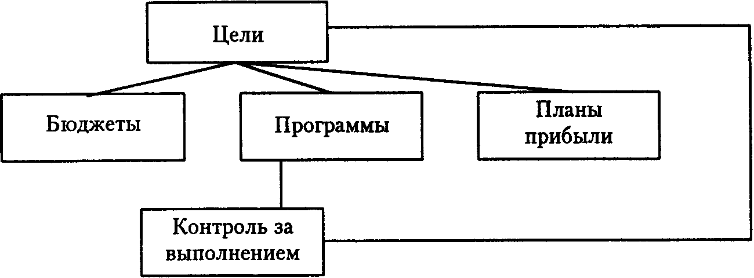

Рис.1. Схема долгосрочного планирования

Цель стратегического планирования - дать комплексное научное обоснование проблем, с которыми может столкнуться фирма в предстоящем периоде, и на этой основе разработать показатели развития фирмы на плановый период.

В основу при разработке стратегического плана кладется:

• анализ перспектив развития фирмы, задача которого состоит в выяснении тенденций и факторов, влияющих на развитие соответствующих тенденций;

• анализ позиций в конкурентной борьбе, задача которого - определить, на­сколько конкурентоспособна продукция фирмы на разных рынках и что фирма может сделать для повышения результатов работы в конкретных на­правлениях;

• выбор стратегии на основе анализа перспектив развития фирмы в различных видах деятельности и определение приоритетов по конкретным видам дея­тельности с точки зрения ее эффективности и обеспеченности ресурсами;

• анализ направлений диверсификации видов деятельности, поиск новых более эффективных видов деятельности и определение ожидаемых результатов.

Как видно из схемы, перспективы и цели связаны между собой для выработки стратегии. Текущие программы ориентируют оперативные подразделения в их по­вседневной работе по обеспечению текущей рентабельности; стратегические про­граммы и бюджеты закладывают основы будущей рентабельности, что требует соз­дания системы исполнения, построенной на управлении проектами.

**3. ОРГАНИЗАЦИОННОЕ ПРОЕКТИРОВАНИЕ В СИСТЕМЕ МЕНЕДЖМЕНТА**

3.1. Ранжирование стратегических задач

Принцип своевременных решений, положенный в основу системы управ­ления, путем ранжирования стратегических задан, как считают многие спе­циалисты по менеджменту, представляет собой наиболее рациональный подход к планированию хозяйственной деятельности и управлению крупными производствами в условиях неопределенности развития внешней среды, рез­ких изменений в политике правительств, политической неустойчивости, не­предсказуемости НТП с внезапными технологическими прорывами, быстрых изменений в позициях конкурентов и т.п. Управление и планирование путем ранжирования стратегических задач представляет собой ряд последователь­ных действий.

1. В рамках деятельности основной информационной системы устанавли­вается особое наблюдение за тенденциями развития факторов внешней сре­ды, особенно рыночных, общеэкономических, научно-технических, социальных, политических и др.

2. Результаты наблюдений и анализа тенденций докладываются руковод­ству предприятия регулярно или по мере обнаружения новых явлений во внешней среде, которые могут повлиять на положение предприятия на рынке.

3. Руководство вместе с соответствующими маркетинговыми службами разделяет возникшие проблемы на несколько категорий:

* самые срочные проблемы, требующие немедленного рассмотрения и при­нятия управленческих решений;

* важные проблемы средней срочности, которые могут быть решены в рам­ках следующего цикла планирования;

* важные, но либо не срочные, либо не понятые до конца явления (воз­можные проблемы), требующие дальнейшего постоянного наблюдения, на­копления специфической информации и анализа;

* проблемы, которые после детального анализа оказались несущественными для предприятия или вообще ложно понятыми и не заслуживающими даль­нейшего внимания.

4. Срочные проблемы передаются для детального изучения и выработки рекомендаций для принятия решения соответствующим подразделениям предприятия или же для проработки — специально формируемой временной целевой рабочей группе.

5. Принятие решений и контроль за их исполнением с точки зрения воз­можных тактических или стратегических последствий обеспечиваются вы­сшим звеном управления предприятием.

6. Перечень возникших проблем постоянно пересматривается и ранжиру­ется по их приоритетности высшим звеном управления предприятием.

Примерная схема управления хозяйственной единицей на основе ранжи­рования стратегических задач представлена на рис. 2.

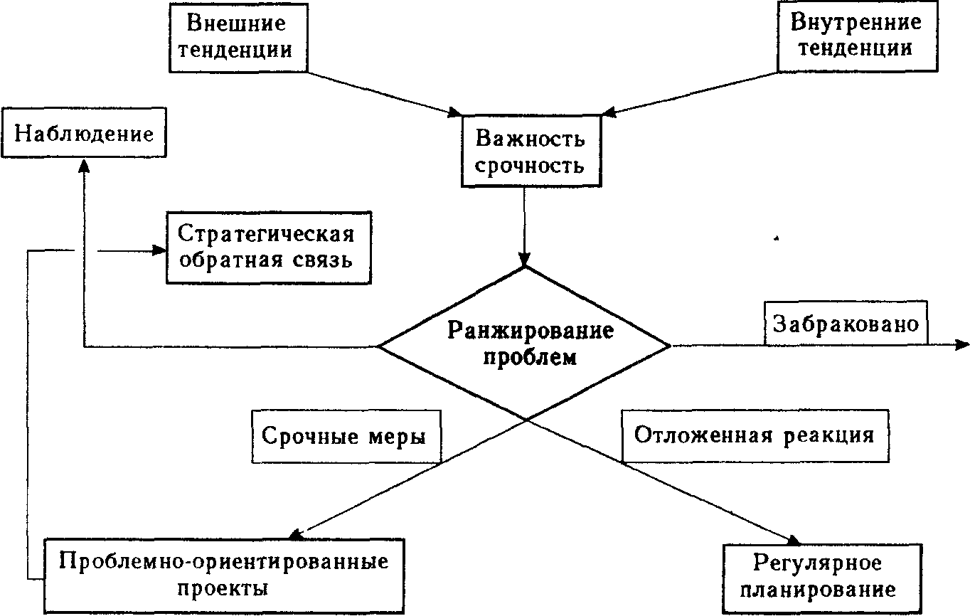

Рис.2. Управление на основе ранжирования стратегических задач

Управление в виде деятельности, направленной на решение проблем и организацию планомерного, целесообразного функционирования любой про­изводственной системы, можно рассматривать и как сложный информаци­онный процесс. На любом из этапов управленческой деятельности руководи­тель предприятия получает информацию, группирует, систематизирует и ана­лизирует ее и передает каждому звену цикла управления. Цикл управления характеризуется следующей цепочкой действий:

- формирование целей, ясное и понятное не только для руководства, но и для всего коллектива, с особым акцентом на социальную значимость, общественную полезность такой деятельности;

- выявление проблем, которые могут возникнуть на пути к достижению поставленных целей;

- оценка находящихся в распоряжении предприятия средств для решения проблем;

- выявление возможных вариантов решения проблем, оценка благоприят­ных для предприятия условий достижения поставленных целей;

- оценка вероятных последствий планируемых действий предприятия на альтернативной основе;

- выбор наиболее предпочтительной альтернативы;

- разработка детального плана (программы) действий и обеспечение его бюджетом и другими средствами для достижения поставленных целей;

- непосредственное руководство программой (планом), включая коммуни­кационную деятельность (выдача рекомендаций, инструкций, указаний, ди­ректив, включение инструментария ФОССТИС, мотивационных рычагов и т.п.);

- оценка достижения поставленных целей, контроль исполнения;

- отслеживание важнейших тенденций развития внешней среды, возможных сбоев в деятельности предприятия, организация обратной связи.

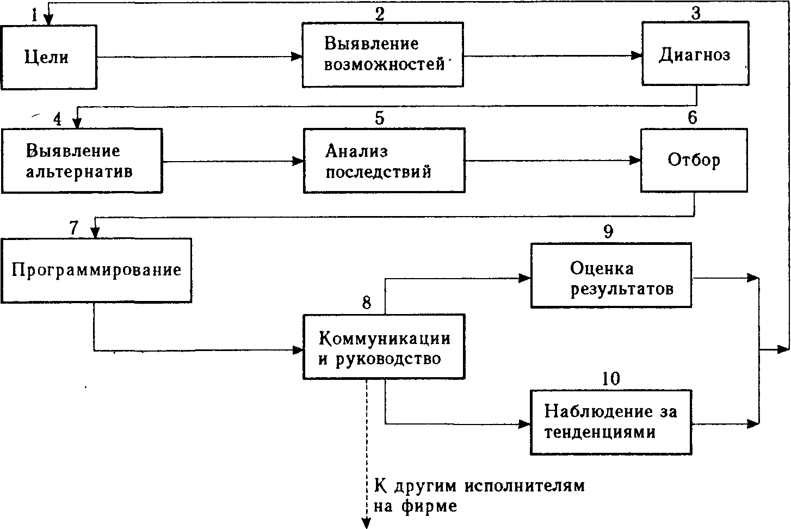

Рис.3. Цикл управления

3.2. Принципы планирования в маркетинге

На западных фирмах планирование организовано на высоком уровне с использованием развитого математического и информационного обеспечения.

При внутрисистемном планировании, которое должно стать основным в прак­тической деятельности российских предприятий в условиях рыночных отно­шений, важны по крайней мере три основных принципа:

- разрабатывать планы должен прежде всего тот, кто затем эти планы будет претворять в жизнь;

- уровень компетенции в планировании должен соответствовать уровню компетенции в отношении распоряжения ресурсами предприятия;

- необходимо обеспечивать гибкость и адаптивность планирования в соот­ветствии с изменениями во внешней и внутренней среде предприятия.

Последний принцип особенно важен для руководителей российских пред­приятий, для которых план всегда был «законом» и должен был выполняться любыми способами без каких-либо изменений его структуры и сроков, без учета того, нужен ли выпущенный товар обществу или нет. В системе уп­равления маркетингом планы предусматривают выпуск только тех товаров, которые обязательно будут востребованы потребителями. Поэтому принцип адаптивности в планировании, учитывающий перспективную динамику спро­са, становится едва ли не самым главным.

Связь между системой маркетинга и подфункцией планирования актив­ная и двусторонняя. С одной стороны, маркетинговые цели оказывают ре­шающее воздействие на систему планирования, с другой — реализация всех маркетинговых мероприятий взаимоувязана в рамках плана-программы. Плановость при реализации маркетинговых мероприятий выражается в раз­работке и реализации программы маркетинга, которая по существу пред­ставляет собой глобальный план и определяет содержание всех остальных планов предприятия.

3.3. Основные задачи планирования в маркетинге

Планирование в маркетинге решает следующие основные задачи:

- определяет цели, основные принципы и критерии оценки самого процесса планирования (например, дифференциация товаров в зависимости от вы­бранных сегментов рынка, комплексное планирование рыночной стратегии, определение объемов и сроков финансирования в зависимости от маркетин­говых целей);

- задает структуру и резервы планов, их взаимную связь (например, увя­зывает планы реализации товаров по отдельным сегментам рынка, претво­ряет в жизнь комплексную рыночную стратегию, сбытовую и производствен­ную деятельность региональных отделений и филиалов);

- устанавливает исходные данные для планирования (состояние и перспек­тивы развития рынка, существующие и будущие потребности конечных поль­зователей продукции предприятия, прогноз изменений товарной структуры рынков и т.п.);

- определяет общую организацию процесса и рамки планирования (уровни компетенции и ответственности управляющих, права и обязанности органи­зационно-структурных подразделений предприятия и т.п.).

В управлении современным маркетингом наиболее целесообразно, как сказано выше, применение системы стратегического планирования с ранжи­рованием стратегических задач. Вначале рекомендуется провести анализ перспектив предприятия, т.е. выяснить неблагоприятные тенденции, опасные зоны предпринимательства, установить, где предприятие может иметь наи­лучшие шансы для развития, оценить возможность появления различных чрезвычайных ситуаций, которые могут оказать воздействие на выбранную линию развития. Удачное определение перспектив позволяет предотвратить выход фактических результатов деятельности за пределы оцененного диапа­зона развития.

Второй шаг в системе стратегического планирования — анализ позиций предприятия в конкурентной борьбе, определение необходимых для улучше­ния положения предприятия действий путем совершенствования товара и т.д., выбор наиболее эффективных стратегий. Анализ общей конкурентоспо­собности может показать, что некоторые направления деятельности не имеют хорошей перспективы и от них следует отказаться. В связи с этим рекомен­дуется сделать третий шаг, а именно, применить метод выбора стратегии путем сравнения ожидаемых результатов в различных направлениях дея­тельности, установить приоритеты и распределить имеющиеся ресурсы, чтобы обеспечить реализацию таких стратегических линий, которые сулят наиболь­ший коммерческий успех.

Естественно предположить, что предприятие, оценив результаты своей деятельности в перспективе и посчитав их вполне удовлетворительными, с точки зрения своих целей, может ограничиться имеющимся в его распоря­жении потенциалом и сегодняшними возможностями (финансы, кадры, конкурентоспособность товара на внутреннем и внешнем рынках, уровень развития НИОКР и т.п.). В этом случае процесс стратегического планиро­вания и связанные с ним анализ внешней среды и прогнозирование ее воз­можного развития может быть прекращен, руководящее звено предприятия переходит к разработке конкретных программ и бюджета.

Однако во многих случаях оказывается, что предприятие не в состоянии планировать свое будущее на основе нынешних возможностей и имеющегося потенциала развития. Чаще всего это связано с тем, что сложившиеся на­правления товарной политики не соответствуют стратегическим целям, осо­бенно в плане перспектив НТП. Тогда необходимо оценить возможные пути диверсификации направлений деятельности, чтобы определить новые, более эффективные виды деятельности, к которым следует перейти.

При оперативном планировании ближайшие цели предприятия трансфор­мируются в текущие программы действия, бюджеты и планы прибылей, которые доводятся до каждого подразделения предприятия; по каждому под­разделению устанавливается оперативный контроль за их исполнением. Те­кущие программы и бюджеты вместе с планом прибылей служат ориентиром для оперативных подразделений в работе по обеспечению рентабельности текущих операций.

Более сложной задачей представляется формирование стратегических программ, бюджетов и планов прибылей, в которые должны быть заложены основы будущей рентабельности планируемых операций. Стратегические цели плохо сочетаются с исполнением текущих операций, поэтому стратеги­ческое планирование должно осуществляться не по подразделениям пред­приятия, а по отдельным проектам, будущим направлениям деятельности, новым товарным группам на основе отдельной системы управления и кон­троля за исполнением. Разделение систем оперативного и стратегического планирования наглядно представлено на схеме (рис. 4.).

Следует отметить, что в условиях рынка стратегические цели — главное в планировании, а ошибки в стратегическом планировании представляют реальную угрозу выживанию предприятия.

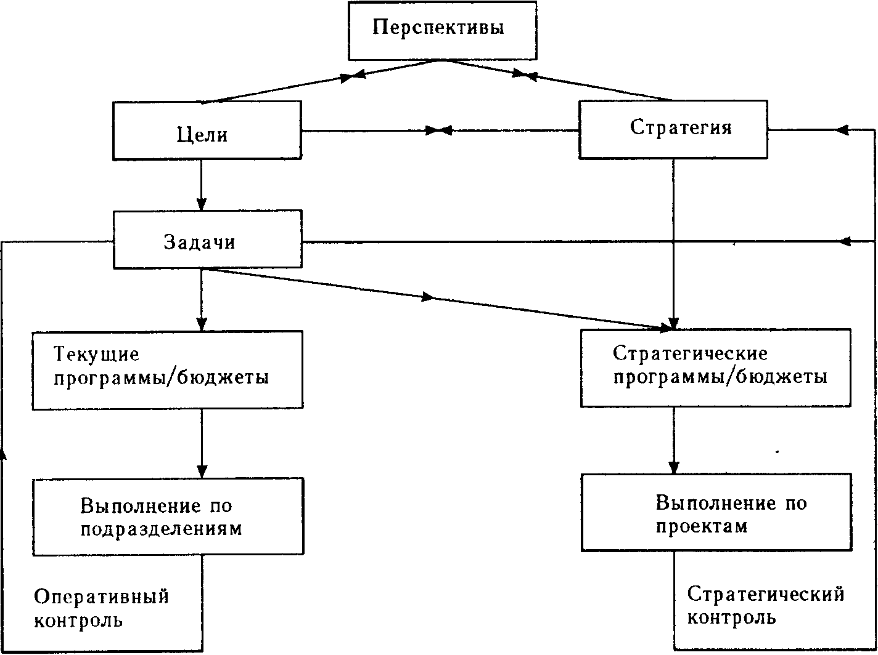

Рис.4. Разделение систем оперативного и стратегического планирования

**4. УПРАВЛЕНИЕ РИСКОМ**

4.1. Риск в предпринимательстве и любой другой хозяйственной деятельности

В рамках функции управления маркетингом особое место занимает проблема управления рисками, такое управление предприятием, которое позволяет избегать излишних, непредвиденных рисков. В условиях рыночных отношений, при наличии конкуренции и возникновении порой непредсказуемых ситуаций предпринимательская и любая другая производственно-коммерче­ская деятельность невозможна без рисков. Задача маркетинговой службы предприятия состоит в том, чтобы в рамках основной хозяйственной деятельности минимизировать предпринимательские риски, вести дела в таких стратегических хозяйственных зонах, с такими товарами и такими методами, которые позволят получать определенные гарантии от коммерческих просчетов. Здесь крайне важно грамотное, профессиональное управление предприятием и разумное страхование от возможных рисков в системах государствен­ного и коммерческого страхования предпринимательской деятельности.

Любой предприниматель, хозяйственный руководитель в условиях рыночной экономики обязан нести риски, связанные с производственно-коммерческой деятельностью, и отвечать за последствия различных нежелательных событий, оказывающих отрицательное воздействие на конкурентные позиции предприятия на рынке. В производственно-коммерческой деятельности вероятность неблагоприятных для предприятия событий достаточно велика. Поэтому опытный, предусмотрительный администратор (предприниматель) стремится в своей работе предвидеть заранее возможные зоны риска, заблаговременно принимать адекватные контрмеры.

Вместе с тем даже при самом умелом управлении, когда учитываются все или почти все возможности наступления неблагоприятных событий, труд­но полностью исключить риски. К тому же опыт предпринимательства по­казывает, что сделки с наиболее высокой, но оправданной степенью риска при их благополучном исходе оказываются самыми выгодными. Излишне осторожный предприниматель направляет свою деловую активность в стра­тегические зоны хозяйствования, характеризующиеся наличием наименьших рисков, а значит, и минимальной прибыльностью сделок. Задача управления рисками сводится в итоге к принятию решений о том, какие риски следует покрыть страхованием в государственных или коммерческих компаниях и страховых фондах и какие можно минимизировать путем принятия грамот­ных управленческих решений.

С точки зрения деловой философии, риск — понятие достаточно противо­речивое. Каждый предприниматель рискует, но благодаря этому риску об­щество в целом выигрывает. Присутствие многочисленных и многообразных рисков в системе предпринимательства приносит выгоду обществу и наци­ональной экономике. Зная о степени риска, деловой человек, предпринима­тель старается быть осторожным при принятии управленческих решений. Чем больше времени и внимания уделено предварительной аналитической работе перед проведением ответственных коммерческих операций, осущест­влением крупных промышленных проектов, тем меньше вероятность ошибки, а соответственно и возникновения рисковых ситуаций.

Фактор риска заставляет предпринимателя экономить финансовые и материальные ресурсы, обращать особое внимание на расчеты рентабельности новых проектов, эффективности коммерческих сделок, целесообразность проведения внешнеторговых операций. Очевидно, что факторы риска в предпринимательской деятельности особенно увеличиваются в периоды нестабильного состояния экономики, сопровождаемого инфляционными процессами, сверхдорогими кредитами, падением курса национальной денежной единицы. Обеспечение условий для выживания предприятия в подобных сложных ситуациях под силу только тем предпринимателям и хозяйственникам, которые ищут способы наиболее эффективного ведения дел даже при повышенном риске.

Предпринимательский дух, желание идти на осознанный риск ради достижения поставленных целей — вот черты, проявляющиеся сегодня в деловых кругах России. Однако, чтобы идти на оправданный риск, российские предприниматели и хозяйственные руководители должны почувствовать вкус глубокой аналитической работы, предшествующей принятию серьезных хозяйственных решений. Риск — это неотъемлемая сторона предпринимательства, но на него нужно идти сознательно, после тщательных расчетов и раздумий. Наличие риска в предпринимательской деятельности шлифует искусство и повышает культуру управленческой деятельности.

4.2. Риски, страхуемые в страховых компаниях

Наиболее распространенный метод страхования риска — заключение страхового договора (страхового полиса) с одной из страховых компаний (государственной или коммерческой). Страховщик за установленную в договоре сумму (страховая премия) обязуется заплатить страхователю на условиях, оговоренных в страховом полисе, согласованную денежную сумму, если страхователь (предприятие) понесет убытки или будет иметь ущерб в своей хозяйственной деятельности в результате наступления определенных неблагоприятных обстоятельств. При этом страхуются последствия как неправильных действий страхователя, так и действия третьих лиц, которые могут нанести ущерб делу или имуществу страхователя. Рассмотрим наиболее распространенные виды страхования, связанные с предпринимательской деятельностью.

Страхование имущества предприятия.

Обычно имущество предприятия страхуется от стихийных бедствий (пожара, наводнения, землетрясения, урагана и т.п.). Номинальная сумма страховки составляет, как правило, 70-80% остаточной стоимости имущества. Под имуществом в страховых случаях понимаются производственные, служебные, жилые и иные вспомогательные помещения, запасы готовой продукции, сырья и материалов, технологическое оборудование, транспортные средства, сооружения и оборудование заводской инфраструктуры, территория предприятия со всеми сооружениями.

Страхование отгруженной с предприятия продукции на период ее пере возки.

В зависимости от базисных условий сделок, используемых транспортных средств и рисков полной или частичной гибели проданных и отгруженных покупателям товаров предприятие само либо по просьбе покупателя страхует товары на период их транспортировки. Обычно сумма страховки соответствует номинальной стоимости товаров, а при некоторых повышенных рисках может и превосходить ее на 10-30%, например, при транспортировке товаров через зоны, где идут боевые действия, при особо тяжелой ледовой обстановке по маршруту следования и т.п.

Страхование транспортных средств.

Предприятие страхует все принадле­жащие ему транспортные средства (грузовые и легковые автомобили, пере­движные подъемно-транспортные средства, средства внутризаводского транспорта и др.) на случай пожара, кражи, столкновения с другими транс­портными средствами и неподвижными предметами. При этом страховой полис покрывает не только убытки самого предприятия в связи с полной или частичной утратой транспортного средства, но и ущерб, нанесенный третьим лицам.

Компенсационное страхование.

Этот вид страхования предусматривает оп­ределенные суммы возмещения рабочим и служащим предприятия в случае частичной или полной потери трудоспособности в результате несчастного случая на производстве, заболевания или смерти. Как правило, частные производственные или коммерческие предприятия отчисляют из своих дохо­дов установленную сумму средств в страховой фонд. Тем не менее выгоднее оформлять компенсационное страхование работников предприятия в страхо­вых компаниях. Вообще компенсационное страхование заставляет админист­рацию предприятия принимать энергичные меры для создания своим работникам безопасных и здоровых условий труда. Если условия труда не отвечают стандартным нормам и требованиям, администрация предприятия вынуждена платить страховым компаниям повышенные страховые .премии, что может привести к ухудшению финансового положения и снижению уров­ня конкурентоспособности предприятия на рынке.

Медицинское страхование.

Часть средств страхового фонда направляется на основе медицинского страхового полиса в различного рода лечебные за­ведения, обеспечивающие медицинское обслуживание работников предприя­тия. Страхование в области здравоохранения обычно покрывает все или большую часть расходов по пребыванию работников предприятия в больни­цах, на оплату счетов лечащих врачей и хирургических операций.

Страхование вынужденной приостановки работы предприятия.

В случае стихийных бедствий (пожар, наводнение и т.п.) или иных обстоятельств не­преодолимой силы предприятие, помимо страхования стоимости имущества, может застраховать и упущенную выгоду, которая определяется разницей между суммами доходов и расходов предприятия, ожидавшейся в период вынужденной остановки предприятия.

К числу страховых случаев в западной практике относится также стра­хование жизни ведущих руководителей и специалистов компании, от дея­тельности которых в существенной мере зависит благополучие компании. Страховое вознаграждение в случае смерти этих сотрудников выплачивается не наследникам умершего, а самой компании.

Во многих западных компаниях существует должность управляющего по рискам, деятельность которого протекает под управлением финансового ди­ректора. Управляющий по рискам определяет состав подлежащего страхо­ванию имущества предприятия, уровень страхового покрытия возможных ущербов и размеры соответствующей страховой премии. Он выбирает на конкурентной основе страховщиков, обеспечивает получение вознаграждения в страховых случаях. В его задачи входит оценка всех возможных рисков, грозящих предприятию, и выбор компенсирующих противодействий либо пу­тем привлечения страховых компаний, либо путем самострахования, в том числе за счет улучшения управленческой деятельности.

4.3. Снижение рисков без привлечения страховых компаний

Далеко не все предпринимательские риски могут быть застрахованы в страховых компаниях. В некоторых случаях страховые компании были бы заинтересованы в получении договора на страхование, но с точки зрения нормальной деловой логики и финансового анализа ситуации руководителя предприятия часто принимают решения о самостраховании некоторых рис­ков. Чаще всего такое решение принимается, когда вероятность убытков или ущерба крайне мала, или стоимость рискового имущества относительно не велика по сравнению с общими финансовыми показателями всего дела. Формируемые на предприятиях резервные и рисковые фонды обеспечивают покрытие части убытков, возникающих в результате предпринимательской деятельности.

Рассмотрим наиболее типичные риски) сопровождающие нормальную коммерческую деятельность, и способы уменьшения отрицательных последствий от возникновения таких нестрахуемых рисковых ситуаций (табл. 1).

**Таблица 1**

|  |  |
| --- | --- |
| Виды риска | Способы уменьшения отрицательных последствий |
| 1 | 2 |
| **1. Коммерческие риски**  1.1. Низкие объемы реализа­ции товаров | Более тщательная аналитическая работа по выбору целевых рынков методом ранжирования. Более ответственная работ по сегментации потребителей. |
| **Продолжение таблицы 1** |
| 1 | 2 |
| 1.2.Неэффективная работа сбытовой сети  1.3. Неудачный вывод на ры­нок нового товара  1.4. Неудовлетворительное ис­полнение контрагентом усло­вий договора  1.5. Противодействия конку­рентов  1.6. Циклические изменения в экономике, падение спроса на товары  1.7. Изменение биржевых ко­тировок и цен на сырьевые товары | Тщательный подбор коммерческих посредников. Использование франчайзинга для повышения эффективности работы оптовых и розничных посредников.  Предварительное проведение рыночного тестирования, пробных продаж. Внесение в товар изменений, улучшающих его потребительские качества.  Более тщательный выбор партнеров путем их глубокого изучение получения банковских и аудиторских справок о деловой порядочности контрагентов, другой информации, характеризующей фирмы-контрагенты.  Предвидение возможной реакции конкурентов на деловую активность предприятия. Планирование контрмер в программе маркетинга предприятия.  Прогнозирование циклических колебаний конъюнктуры, их учет в инвестиционных и производственных планах, принятие других антикризисных мер на уровне предприятия: повышение уровня ликвидности за счет ускоренной реализации произведенной продукции, сокращение товарных запасов, закупок сырья, материалов и комплектующих изделий, инвестирование в НИОКР и т.п.  Тщательное прогнозирование цен в кратко- и среднесрочном плане. Использование фьючерсных сделок и снижение степени риска путем хеджирования, т е. одновременной покупки и продажи обязательств по фьючерсным контрактам. Заключение долгосрочных контрактов «с условным требованием». |
| **2. Финансовые риски**  2.1. Риск неплатежа за поставленный товар  2.2. Риск неоптимального распределения финансовых ресурсов при | Включение 100% авансового платежа в условия договора. Применение аккредитивной формы расчетов (документарный подтвержденный, безотзывный, делимый аккредитив). Возмездная передача права требования платежей по договору факторинговой фирме (фирме-фактору).  Тщательная аналитическая работа при определении приоритетных направлений деятельности предприятия. Более глубокая предва­рительная оценка рентабельности |
|  | **Продолжение таблицы 1** |
| 1 | 2 |
| планировании производства товаров  2.3. Риск больших инвестиций в крупномасштабный проект  (например, объект капитального строительства) | реализации произведенных това­ров. Внесение необходимых изменений в планы производства и инвестиционные планы.  Глубокая аналитическая работа в предконтрактный период. Распределение рисков за счет привлечения к осуществлению проекта других фирм через консорциальное соглашение. Привле­чение для осуществления проекта средств венчурных (рисковых) фондов. |
| **3. Внутрифирменные**  **риски**  3.1. Недовольство работников предприятия и риск забастовки  3.2. Риск утечки коммерческой  и научно-технической инфор­мации  3.3. Ошибки управляющих | Тщательная проработка с профсоюзными активистами условий коллективного договора. Разработка сильных социально-эконо­мических программ на предприятии. Понимание и использование в процессе управления предприятием мотивации работников. Создание благоприятного психологического климата в коллективе предприятия.  Тщательная проверка сотрудников, особенно инженерно-техни­ческого персонала, занимающегося НИОКР, на «склонность к компромиссам».  Разработка новых (особенно «пионерных») товаров таким образом, чтобы по готовому изделию конкурент не смог открыть производственные секреты и «ноу-хау». Тщательный контроль за оборотом внутрифирменной документации. Ограничение доступа посторонних лиц в лаборатории, на экспериментальные участки и т.п. Дезинформационная (в пределах закона) обработка конкурентов.  Тщательный подбор управляющих среднего и высшего звена и эффективная мотивация и стимулирование их деятельности. Профессиональная подготовка и переподготовка управленческих кадров.  Дублирование процесса управления наиболее дорогостоящими направлениями производственно-коммерческой деятельности Моделирование процесса управления по наиболее ответственным рисковым проектам.  Создание временных целевых групп для управления дорогосто­ящими проектами. Организация контроля |

Можно привести множество других вариантов уменьшения предпринима­тельского риска без обращения к страховым компаниям и фондам. Основная задача руководства предприятия по управлению рисками в любом случае должна сводиться к совершенствованию аналитических процессов на пред приятии, построению и использованию при подготовке и проведении крупных операций моделей, позволяющих принимать решения на просчитанной и смоделированной многовариантной базе. Оценка и снижение рисков в значительной мере зависят от характера деятельности предприятия, особенностей товаров, состояния выбранных целевых рынков, сегментов потребителей, принятой схемы товародвижения, товарной и транспортной логистики, методов позиционирования товаров в рыночном пространстве. Многие специалисты в области маркетинга и управления рекомендуют каждому предпринимателю и директору предприятия составлять таблицы специфических и характерных для данного предприятия или данного вида сделки рисков и соответствующей реакции на возникновение рисковой ситуации. Предупреждение возникновения рисковых ситуаций путем управляющих воздействий на контролируемые факторы внешней и внутренней среды предприятия с целью их модификации в интересах предприятия — наиболее действенный метод работы в хозяйственных зонах с наименьшим риском.

**5. КУЛЬТУРА УПРАВЛЕНЧЕСКОЙ ДЕЯТЕЛЬНОСТИ. ДЕЛОВОЙ ЭТИКЕТ**

5.1. Фирменная культура

Следует особо отметить важность изучения человеческого фактора в обес­печении эффективности организации управления. От ценностных ориентаций сотрудников, уровня знаний, квалификации и информированности, а также от нравственных принципов их поведения зависит успех предприятия. Не случайно многие предприятия уделяют большое внимание формированию фирменной (корпоративной) культуры, поддержанию традиций и общефир­менных ценностей. Понятие фирменная культура включает в себя совокуп­ность ценностей, норм и правил, принятых на предприятии и отражающих его образ на рынке. Фирменная культура находит проявление в отношениях с потребителями, рыночными контрагентами, между сотрудниками. Ее фор­мирование обеспечивается внутренними и внешними коммуникациями. Фир­менная культура призвана направлять сознание и действия работников к тому, что интересы предприятия позволят реализовать их собственные це­левые установки, удовлетворить социальные и материальные потребности. Оценка уровня фирменной культуры позволяет определить место предпри­ятия в конкурентной среде, выявить его сильные и слабые стороны. Пред­приятие, у которого такой уровень высок, отличается открытостью, сглажен­ностью системы коммуникаций, обязательностью на всех уровнях иерархии. Между сотрудниками устанавливаются отношения не соперничества, а со­трудничества, они ощущают себя частью единого, четко действующего ор­ганизма. Система поощрения и наказания здесь обеспечивает социальную справедливость, заботу о людях, учитывает их деловые качества.

5.2. Фирменный стиль

Фирменный стиль — совокупность приемов (графических, цветовых, пластических, языковых и др.), которые, обеспечивая определенное единство всей продукции производителя-продавца, воспринимаемое во внешней среде (не только потенциальными покупателями), одновременно противопоставляют производителя и его продукцию конкурентам и их товарам.

Составными элементами системы фирменного стиля являются:

*•* товарный знак;

• логотип — специально разработанное, оригинальное начертание полного или сокращенного наименования фирмы (или группы ее товаров);

• фирменный блок — объединенные в композицию знак и логотип, а также разного рода поясняющие надписи (страна, почтовый адрес, телефон и те­лекс) и нередко «фирменный лозунг», как бы выражающий коммерческое и техническое кредо предприятия (например, «Мы вводим науку в практику» — у американской фирмы «Рокуэлл»);

• фирменный цвет (сочетание цветов);

• фирменный комплект шрифтов;

• фирменные константы (формат, система верстки текста и иллюстраций и др.).

В известной степени фирменный стиль — это отражение своеобразия работы фирмы, ее товарной, технической, торговой политики, порой даже внутренней организации. Изделия фирменного стиля помогают фирме заво­евать популярность, а, значит, и стимулировать ее сбыт. Но все это имеет место лишь тогда, когда товары (услуги) фирмы являются действительно первоклассными. Плохой товар, обманувший ожидания, быстро соотносится с фирменным стилем, торговым знаком, и теперь уже они меняют положи­тельные знаки на противоположные, сигнализируя — «Осторожно, возможен брак!». Такая метаморфоза способна подорвать коммерцию. Поэтому реко­мендуется сначала завоевать доверие покупателей отличной технической и коммерческой работой, а потом уже думать о введении товарных знаков и фирменного стиля в целом.

5.3. Деловой этикет

Деловой этикет — важнейшая сторона морали профессионального поведения предпринимателя. Знание делового этикета — основа предприниматель­ского успеха.

Правила этикета, облаченные в конкретные формы по­ведения, указывают на единство двух его сторон: морально-этической и эстетической. Первая сторона — это выражение нравственной нормы: предупредительной заботы, уважения, защиты и т.д. Вторая сторона — эстетическая — свидетельству­ет о красоте, изяществе форм поведения.

Общественный прогресс способствовал взаимо­проникновению правил поведения, обогащению культур. Мир становится теснее. Процесс взаимного обогащения правилами поведения позволил выработать взаимоприемлемый, признава­емый в главных чертах этикет, закрепляемый в обычаях и тра­дициях. Этикет стал предписывать нормы поведения на работе, на улице, в гостях, на деловых и дипломатических приемах, в театре, в общественном транспорте и т.д.

Но кроме правил этикета для всех существует также про­фессиональный этикет. В жизни всегда были и останутся отно­шения, которые обеспечивают наивысшую эффективность в выполнении профессиональных функций. Участники какого либо взаимодействия всегда стараются сохранить наиболее оп­тимальные формы этого взаимодействия и правила поведения. От новичка они станут требовать неукоснительного соблюдения отработанных и проверенных правил делового общения, так как они облегчают выполнение профессиональных функций, способствуют достижению поставленных целей. В том или ином коллективе, группе работников, сотрудников, деловых людей складываются определенные традиции, которые с тече­нием времени приобретают силу моральных принципов и со­ставляют этикет данной группы, общности.

В практике деловых отношений всегда есть какие-то стан­дартные ситуации, которых невозможно избежать. Для этих ситуаций и вырабатывают формы и правила поведения. Этот набор правил составляет этикет делового общения. Вот одно из определений этикета деловых отношений — это свод правил поведения в бизнесе, который представляет внешнюю сторону делового общения.

Деловой этикет предписывает неукоснительное соблю­дение при переговорах правил поведения стра­ны — партнера по бизнесу. Правила общения людей свя­заны с образом и стилем жизни, национальными обычаями и традициями. Все это результат многовекового жизненного опы­та, быта предшествующих поколений того или иного народа. Какие бы ни были традиции, правила поведения, — их прихо­дится выполнять, если, конечно, вы хотите добиться успеха. Нередко надо соблюдать все правила даже в том случае, если они вам не по душе. Интересы дела выше ваших вкусов и пристрастий.

Важно также соблюдать определенные правила в отноше­нии одежды и внешнего вида. Необходимо помнить, что в деловых отноше­ниях мелочей нет. Для бизнеса этикет значит очень много.

Соблюдение важнейших правил поведения с незнакомы­ми людьми — признак вашей респектабельности, воспитаннос­ти, уверенности в себе.

Этикет и такт делового человека проявляются на каждом шагу: во время мимолетного разговора с подчиненным, колле­гой, на производственном совещании и т. п. Успех фирмы, предприятия, организации тесно связан с этикетом.

**ЗАКЛЮЧЕНИЕ**

Подводя итоги проделанной работы можно сделать выводы:

• Возросшие требования к управлению обусловлены увеличением размеров пред­приятия, сложностью технологии, необходимостью владения управленческими на­выками. В современных условиях все решения по финансовым, организационным и экономическим вопросам подготавливаются и вырабатываются профессионалами в области организации управления, которые осуществляют также наблюдение и кон­троль за выполнением принятых решений.

• Принципы управления фирмами определяются многими факторами, в частности, масштабами, профилем и тех­нологией производства; характером и разнообразием вы­пускаемой продукции; степенью использования электронно-вычислительных методов обработки информации; объемом заграничной деятельности и ее формами.

• Практически каждая фирма имеет свою организацию управления, которая постоянно совершенствуется путем применения таких форм и методов, которые бы обеспечивали наиболее высокие прибыли, высокую конкурентоспособность выпускаемой продукции и способствовали проникновению в новые сферы деятельности и завоеванию прочных позиций на рынках.

• Под хозяйственной деятельностью в определении менеджмента понимается деятельность фирмы:

- в любой отрасли экономики: промышленности, торговле, строительстве, транспорте, банковском деле, страховом деле и др.;

- в любой сфере деятельности фирмы: НИОКР, производство, сбыт, финансы, если она направлена на получение прибыли как конечного результата или предпринимательского дохода в зависимости от конкретных целей деятель­ности фирмы.

Таким образом, "менеджмент" относится только к тем категориям фирм или предприятий, которые осуществляют свою деятельность в целях получения прибы­ли (предпринимательского дохода) независимо от характера такой деятельности. Менеджмент охватывает не только деятельность промышленных фирм, но также и банков, страховых обществ, туристических агентств, гостиниц, транспортных ком­паний и других хозяйственных единиц, выступающих на рынке как самостоятель­ные экономические субъекты.

• Содержанием хозяйственной деятельности фирмы является обеспечение процес­са производства всеми необходимыми ресурсами и организация технологического цикла в целом: внедрение результатов НИОКР в производство; разработка и совер­шенствование технологии производства; обеспечение требуемого уровня качества продукции; осуществление коммерческих операций; проведение операций товаро­движения; осуществление всех видов расчетов; обеспечение технического обслужи­вания продукции; материально-техническое снабжение процесса производства; обеспечение финансовыми ресурсами; обеспечение персоналом.

Хозяйственная деятельность фирмы требует такого стиля работы, в основе ко­торого лежит постоянный поиск новых возможностей, умение привлекать и исполь­зовать для решения поставленных задач ресурсы из самых разнообразных источни­ков, добиваясь повышения эффективности производства.

• Определение целей деятельности фирмы на ближайшую и дальнюю перспективы - это главное в менеджменте. Управление путем постановки целей осуществляется с учетом оценки потенциальных возможностей фирмы и ее обес­печенности соответствующими ресурсами. Различают цели общие и специфические. Общие цели отражают концепцию развития фирмы в целом, специфические разрабаты­ваются в рамках общих целей по основным видам деятельности фирмы.

Рациональное использование материальных и трудовых ресурсов предполага­ет достижение целей при минимуме затрат и максимуме эффективности, что осуще­ствляется в процессе управления, когда группа сотрудничающих людей (работников фирмы) направляет свои действия на достижение общих целей на основе соответст­вующей мотивации их труда.

• Менеджмент имеет свой собственный экономический механизм, который на­правлен на решение конкретных проблем взаимодействия в реализации социально-экономических, технологических, социально-психологических задач, возникающих в процессе хозяйственной деятельности. Экономический механизм менеджмента объ­ективно обусловлен осуществлением хозяйственной деятельности фирмы в рыноч­ных условиях, когда результаты управленческой и хозяйственной деятельности по­лучают оценку на рынке в процессе обмена.

• Планирование направлено на оптимальное использование возможностей фирмы, в том числе наилучшее использование всех видов ресурсов и предотвращение ошибочных действий, могущих привести к снижению эффективности деятельности фирмы.

• Деловой этикет — результат длительного отбора правил и форм наиболее целесообразного поведения, которое способ­ствовало успеху в деловых отношениях. Правила дело­вого этикета помогают сближению экономических и финансо­вых интересов торговых людей, бизнесменов. Прибыль была и остается выше всех различий национального характера, веро­исповедания, социального положения, психологических осо­бенностей. Эти различия подчинялись этикету интересующей биснесмена страны. Подчинение правилам игры определяющей стороны создавало основу для успеха сделки.

Назрела необходимость понимания процесса управления предприятия как основного фактора влияющего на эффективность экономической деятельности. Для решения этого вопроса необходимы следующие действия:

1. внедрение в организациях комплексной системы управления;
2. установление профессиональных критериев управленческих служб, ориентированных на обеспечение деятельности управленческих структур на современном уровне;
3. использование в деятельности руководителей теоретически обоснованных и доказавших свою эффективность на практике технологий.

Сегодня существует огромный арсенал методов управленческой деятельности. Все эти способы и, различные их приложения, могут и должны применятся для управления организацией.

Переход к современным принципам управления возможен только с использованием ранее накопленного опыта и одним из методов решения этой задачи может стать формирования высокого профессионального потенциала менеджеров.

**ЛИТЕРАТУРА**

1. Акофф Р. Планирование будущего корпорации.—М.: Прогресс, 1986.

2. Аникеев С.Н. Методика разработки плана маркетинга. − М.: ФОЛИУМ,1995.

3. Ансофф И. Стратегическое управление. − М.: Экономика, 1989.

4. Ващенко А.А. Потенциал управления потребительской кооперацией

Волгоградской области. Проблемы, пути решения. − Волгоград: ВФ МУПК, 2000.

1. Венедиктова В.О. О деловой этике и этикете. − М., 1994.
2. Веснин В.Р. Основы менеджмента. − М., 1997.
3. Виханский О. Стратегический менеджмент. − М., 1995.
4. Герчикова И.Н. Менеджмент. − М., 2002.
5. Котлер Ф. Основы маркетинга. − М.: Прогресс, 1990.
6. Маркетинг / Под ред. А.Н.Романова. − М.: Банки и биржи, ЮНИТИ, 1996.
7. Маркова В.Д., Кузнецова С.А. Стратегический менеджмент. − М.: ИНФРА-М, 2001.
8. Мартынов С. Профессионалы в управлении. − Л., 1991.
9. Мескон М.Х., Альберт М., Хедоури Ф. Основы менеджмента. − М.: Дело, 1992.
10. Омаров А. Управление: искусство общения. − М.,1983.
11. Панасюк А. Управленческое общение. −М.,1990.
12. Рютгингер Р. Культура предпринимательства. − М.: ЭКОМ, 1992.
13. Семенов А.К. Современный менеджмент. − Волгоград, 1996.
14. Соловьев Э. Этикет делового человека. − Минск, 1994.
15. Трейси Д. Менеджмент с точки зрения здравого смысла. − М.: Автор, 1993.
16. Шекшня С.В. Управление персоналом современной организации. − М.: ЗАО «Бизнес-школа «Интел-Синтез», 1998.
17. Экономика предприятия / Под ред. В.Я.Горфинкеля − М.: ЮНИТИ, 1996.